
Производственно-торговая группа ЮНИТЕКС
111024, г. Москва, шоссе Энтузиастов, 17

(095) 785-47-00
http://www.unitex.ru
info@unitex.ru
pr@unitex.ru
Москва, 1 ноября 2004 г.

От Кельна до Москвы — один мебельный шаг
Пресс-релиз

В конце октября в Кельне прошла выставка ORGATEC-2004 — главное событие мирового рынка офисной мебели. Специалисты ЮНИТЕКС, посетившие выставку, обозначили ряд наметившихся тенденций в дизайне и производстве офисной мебели, в ее интерьерном воплощении. Отметили настроения европейского бизнес-сообщества и уровень российских мебельщиков на этом фоне.

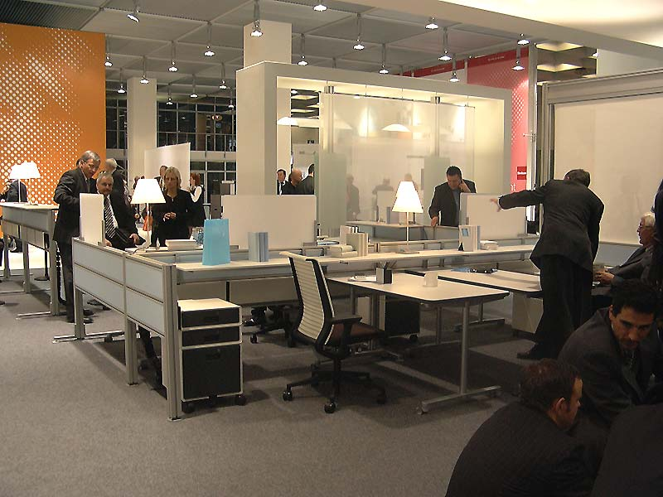
Деловая атмосфера — непременный атрибут европейских мебельных выставок
Цели и формат кельнской выставки
Выставка ORGATEC проходит в Кельне один раз в два года и является крупнейшей выставкой офисной мебели и организации офиса. Событий такого уровня в Европе только два: ноябрьская выставка ORGATEC и апрельская выставка в Милане, проходящая с такой же периодичностью. По завершении кельнской выставки-2004 «офисники» всего мира получают полтора года на разработку новых мебельных концепций и их воплощение в жизнь.
Российские мебельщики посещают столь значимые мебельные события исходя из разных соображений: кто-то выставляет свою продукцию, кто-то изучает современный европейский рынок и его предложения. Стоит заметить, что выставляться в Кельне для российских производителей не очень эффективно, поскольку товар, который они могут предложить, на сегодняшний день не вызывает большого интереса европейцев.
Формат выставки подразумевает главным образом демонстрацию и конкурс идей в оформлении помещений. Потому даже сами немцы, которые традиционно славятся своей практичностью, рассматривают эту выставку не как парад производителей мебели перед торговцами, а как презентацию крупных (чаще всего торговых) мебельных объединений, обладающих производственными мощностями. Таким образом, организаторы выставки рассчитывают в большей степени на аудиторию дизайнеров и архитекторов, чем на конечных покупателей или компании, занимающиеся строительством офисных помещений.
Кельнская выставка — соревнование оригинальных концептуальных идей. Именно она задает тон в мировом дизайне офисных интерьеров и неудивительно, что экспозиция ORGATEC-2004 через полтора года будет процитирована на Миланской выставке (как на стендах тех же компаний, так и на стендах итальянских мебельщиков уже в виде серийной продукции).
Осязаемые тенденции
Представители ЮНИТЕКС посещают практически все значимые события индустрии офисной мебели. Это позволяет следить за современными тенденциями развития дизайна офисной мебели, изучать применяемые в производстве технологий и материалов. Не менее важно увидеть, какая часть кельнских инновационных идей в последствии приживается на европейском рынке.
Миссия ЮНИТЕКС — предложить российскому покупателю все лучшее, что есть в Европе и мире. И посещение обеих выставок (Кельн и Милан) позволяет специалистам компании проводить сравнительный анализ рынка офисной мебели и покупательских пристрастий, отслеживать направления, по которым развивается современный европейский офис. Таким образом можно определить, какие офисные новинки на самом деле интересны, полезны и выгодны, а какие из них являются буйной фантазией дизайнеров и никогда не найдут практического применения ни в Европе, ни в России.
Кресло — дизайнерский знак
Практическая сторона посещения ЮНИТЕКСом этих выставок — отбор достойных моделей для студий эксклюзивных инновационных кресел (студии находятся в Центрах офисной мебели ЮНИТЕКС-Юго-запад (проспект 60-летия Октября, 8) и ЮНИТЕКС-Восток (шоссе Энтузиастов,17). В этих студиях представлены самые современные офисные кресла. Некоторые из них — единственные экземпляры в России.
Стоит заметить, что сегодня основное творческое развитие офисного интерьера происходит именно в области мобильных офисов и кресел. И эргономика сидения (как процесса), пожалуй, самая модная из офисных тем на сегодня. Об этом свидетельствует огромное количество литературы на эту тему, статьи в журналах, выступления дизайнеров. В последние годы, в каждой академии или университете дизайна 5-10 курсовых проектов из 20 посвящены конструктивным особенностям, дизайну кресел. Таким образом, кресло – один из наиболее творческих элементов мебели.
Со столами и шкафами все гораздо проще. Для пополнения нашей коллекции, специалисты ЮНИТЕКС осматривают все стенды, всех производителей, все модели и конструкции, все прототипы, концепции, серийные новинки. Благодаря этому, мы уверены, что все, что представлено в наших студиях, — действительно самые передовые модели Европы и всего мира (все мировые производители представляют свои новинки в Кёльне).
Европейское настроение мебельного бизнеса
Последняя выставка в Кельне продемонстрировала новые тенденции: свои серьезные позиции продемонстрировали многочисленные производители из Тайваня, Китая и Малайзии; улучшилось качество и уровень производителей восточной Европы, в том числе российских.
Если рассматривать картину в целом, ORGATEC-2004 продемонстрировал кризис, в котором сейчас пребывает деловое сообщество Европы. По сравнению с прошлыми годами выставка стала мельче, она собрала меньше посетителей и стало очевидно, что производство, рынок, индустрия офисной мебели по ее поставкам и продвижению в Европе испытывает сегодня очень серьезные сложности. Многие именитые производители не нашли средств на серьезное участие в выставке или посчитали это участие малоперспективным, не все производители и законодатели офисной моды оказались на тех местах, где их привыкли видеть профессионалы.
Конечно, такое положение дел открывает большие возможности для российских производителей офисной мебели. Сумеют ли они ими воспользоваться, или пользуются уже — покажет время и, возможно, ближайшая выставка «Мебель-2004», которая пройдет в ноябре в Москве.
Кадры с выставки ORGATEC-2004
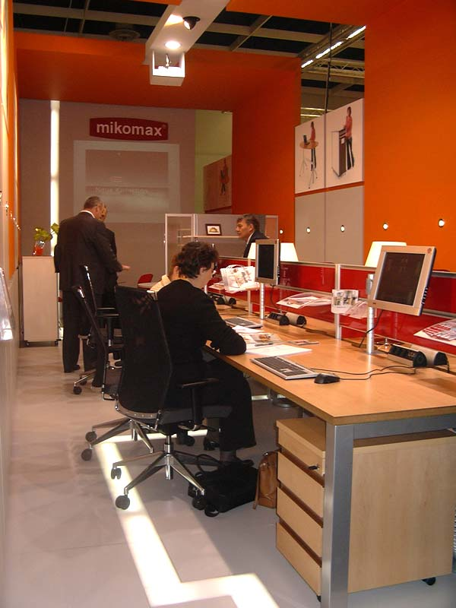 |  |  | 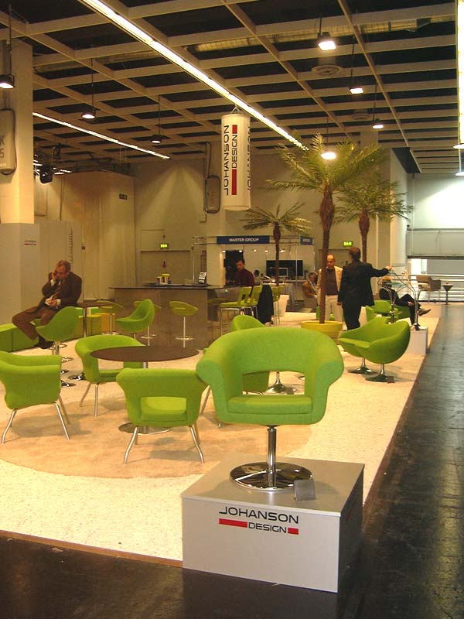
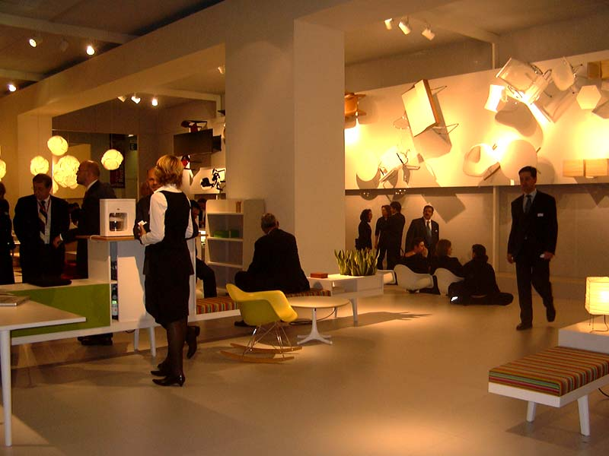 |  | 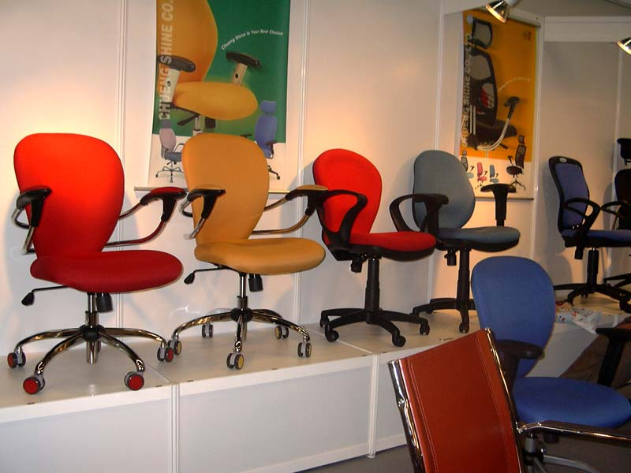 |  |  | 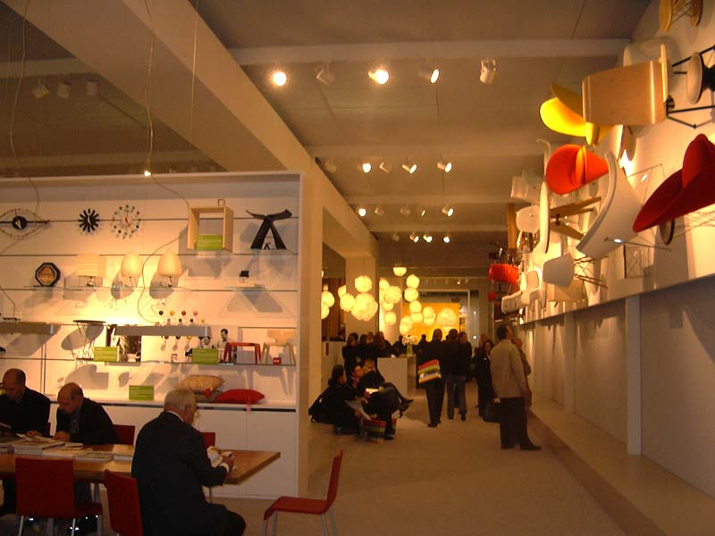

Производственно-торговая группа ЮНИТЕКС — компания, входящая в число лидеров по продаже мебели для офиса в России. Основана в 1992 г. Компания обладает производственными ресурсами для выпуска офисной и мягкой мебели, сетью салонов продаж в Москве, регионах России и странах СНГ.
Сайт в интернете: http://www.unitex.ru

Контактные лица: | коммерческий директор ТПГ ЮНИТЕКС  Алексей Александрович ВЫШКВАРКО  Тел.: (095) 785-47-00  E-mail: info@unitex.ru
советник по связям с общественностью ТПГ ЮНИТЕКС
Елена Викторовна СКОПИНЦЕВА
Тел.: (095) 785-47-16
E-mail: pr@unitex.ru

